**Скакун Ян (Skakun Jan)**

24 ноября 1795 г – крещение сына Клеменса (НИАБ 136-13-893, лист 26об, №57/1795-р (ориг)), (РГИА 823-2-18, лист 254,№43/1795-р (коп))

**НИАБ 136-13-894:** Лист 26об. **Метрическая запись №57/1795-р (ориг).**

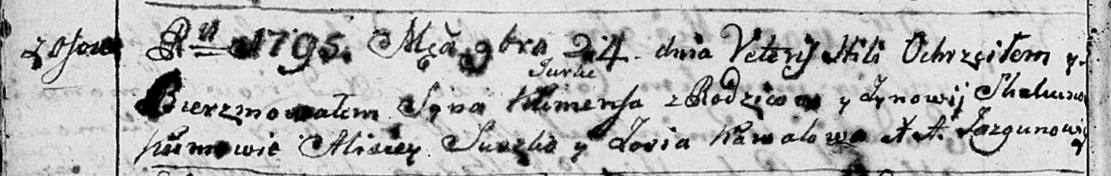

Дедиловичская Покровская церковь. 24 ноября 1795 года. Метрическая запись о крещении.

Skakun Klemens – сын родителей с деревни Осовo.

Skakun [Jan] – отец.

Skakunowa Zynowija – мать.

Suszko Alisiey - кум.

Kawalowa Zosia - кума.

Jazgunowicz Antoni – ксёндз.

**РГИА 823-2-18:** Лист 254. **Метрическая запись №43/1795-р (коп).**

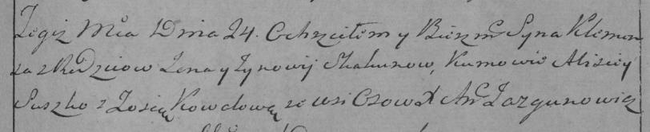

Дедиловичская Покровская церковь. 24 ноября 1795 года. Метрическая запись о крещении.

Skakun Klemens – сын родителей с деревни Осово.

Skakun Jan – отец.

Skakunowa Zynowija – мать.

Suszko Alisiey – кум.

Kowalowa Zosia – кума.

Jazgunowicz Antoni – ксёндз.